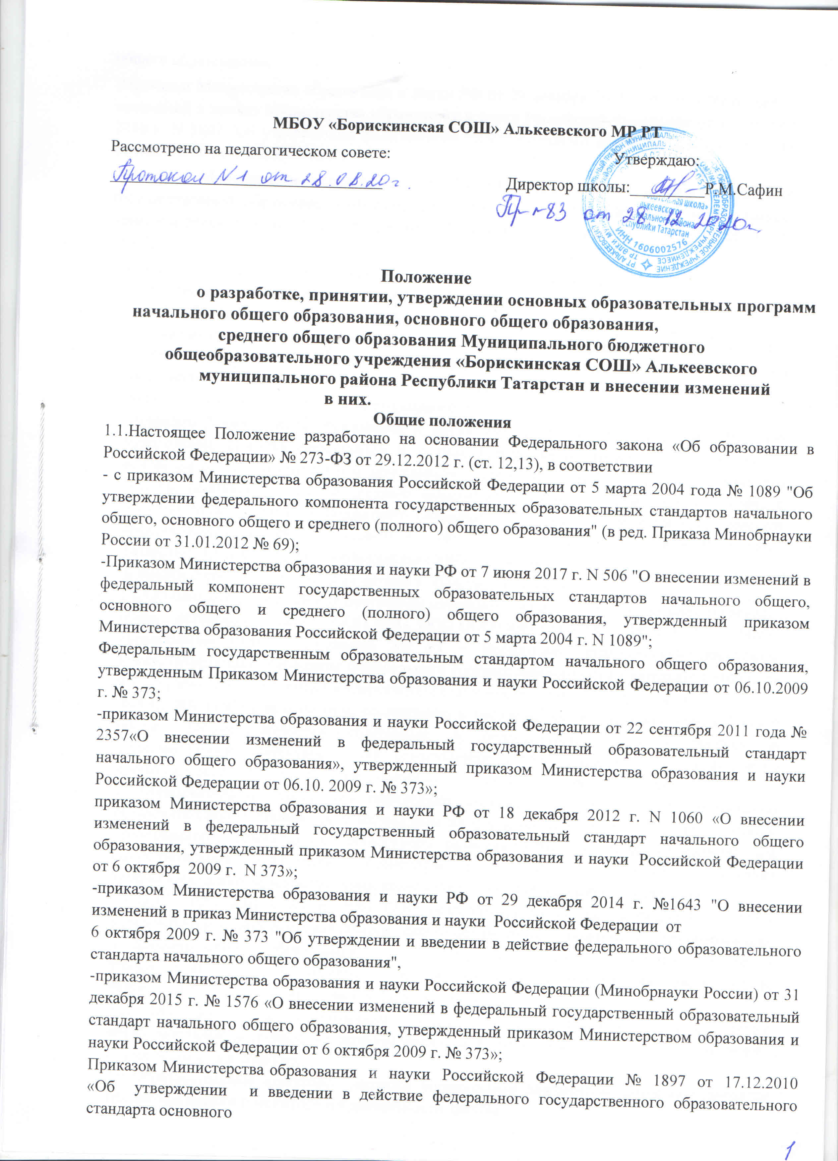
общего образования»,
-Приказом Министерства образования и науки РФ от 29 декабря 2014 г. N 1644 "О внесении изменений в приказ Министерства образования и науки Российской Федерации от 17 декабря 2010 г. N 1897 "Об утверждении федерального государственного образовательного стандарта основного общего образования";
-Приказом Минобрнауки России от 31.12.2015 N 1577"О внесении изменений в федеральный государственный образовательный стандарт основного общего образования, утвержденный приказом Министерства образования и науки Российской Федерации от 17 декабря 2010 г. N 1897";
- Приказом Министерства образования и науки Российской Федерации № 413 от 17.05.2012
«Об утверждении федерального государственного образовательного стандарта среднего общего образования»,
-Приказом министерства образования и науки Российской Федерации от 29 декабря 2014 г. № 1645 о внесении изменений в приказ министерства образования и науки Российской Федерации от 17 мая 2012 г. n 413 "Об утверждении федерального государственного образовательного стандарта среднего (полного) общего образования";
-приказом Министерства образования и науки РФ от 30 августа 2013 г. № 1015 "Об утверждении Порядка организации и осуществления образовательной деятельности по основным общеобразовательным программам – образовательным программам начального общего, основного общего и среднего общего образования", а также в соответствии с Уставом Муниципального бюджетного общеобразовательного учреждения «Борискинская средняя общеобразовательная школа» Алькеевского муниципального района Республики Татарстан (далее – МБОУ «Борискинская СОШ» Алькеевского МР РТ)
и иными нормативно-правовыми актами в области образования.
  - Основные образовательные программы начального общего, основного общего и среднего общего образования (далее – ООП НОО, ООП ООО,ООП СОО, ООП ФК ГОС СОО) МБОУ «Борискинская СОШ» Алькеевского МР РТ – нормативно-управленческий документы, конкретизирующие требования Федерального государственного образовательного стандарта и Федерального компонента государственного образовательного стандарта (далее по тексту – ФГОС, ФК ГОС) к результатам, содержанию и ресурсам образовательной деятельности в школе, регламентирующий содержание и педагогические условия обеспечения образовательной деятельности, как совокупности учебного процесса, воспитательного процесса, социально- творческой и самообразовательной деятельности учащихся.
  - Образовательные программы определяют содержание образования и организацию образовательной деятельности и направлены на формирование общей культуры, духовно- нравственного, социального, личностного развития учащихся, создание основы для самостоятельной реализации, обеспечивающей социальную успешность, развитие творческого самосовершенствования, сохранение и укрепление здоровья учащихся.
  - ООП НОО,ООП ООО и ООП СОО разработаны на основе примерных основных образовательных программ начального общего образования, основного общего образования и среднего общего образования с учетом образовательных потребностей и запросов учащихся, их родителей (законных представителей), содержат обязательную часть и часть, формируемую участниками образовательных отношений.
  - ООП ФК ГОС СОО учитывают тип и вид образовательного учреждения, а также образовательные потребности и запросы учащихся, их родителей (законных представителей), общественности и социума.
  - Образовательные программы является нормативным документом, который становится предметом оценки и мониторинга деятельности школы.

  - Настоящее Положение определяет структуру, содержание, порядок разработки и утверждения ООП НОО, ООП ООО, ООП СОО, ООП ФК ГОС СОО МБОУ «Борискинская СОШ» Алькеевского МР РТ

Структура и содержание основной образовательной программы начального общего образования (ФГОС НОО)
  - Требования к структуре и содержанию разделов основной образовательной программы начального общего образования МБОУ «Борискинская СОШ» Алькеевского МР РТ определяются Федеральным государственным образовательным стандартом начального общего образования.
  - Основная образовательная программа начального общего образования (далее – ООП НОО) МБОУ «Борискинская СОШ» Алькеевского МР РТ содержит обязательную часть и часть, формируемую участниками образовательных отношений МБОУ «Борискинская СОШ» Алькеевского МР РТ. Обязательная часть ООП НОО составляет 80%, а часть, формируемая участниками образовательных отношений, – 20% от общего объема ООП НОО.
  - Часть, формируемая участниками образовательных отношений, предусматривает наличие учебных предметов, курсов, обеспечивающих различные запросы учащихся, а также реализацию индивидуальных проектов и организацию внеурочной деятельности.
  - ООП НОО МБОУ «Борискинская СОШ» Алькеевского МР РТ содержит следующие разделы:
2.4.1.Целевой раздел, включающий в себя:
-пояснительную записку;
-планируемые результаты освоения учащимися ООП НОО;
-систему оценки достижения планируемых результатов освоения ООП НОО.
    - Содержательный раздел, включающий в себя:
-Программу формирования универсальных учебных действий учащихся на уровне начального общего образования;
-Программы отдельных учебных предметов и курсов;
-Программу духовно-нравственного развития, воспитания обучающихся на уровне начального общего образования;
-Программу формирования экологической культуры, здорового и безопасного образа жизни;
-Рабочую программу воспитания на уровень начального общего образования
-Программу коррекционной работы.
    - Организационный раздел, включающий в себя:
-учебный план начального общего образования как один из основных механизмов реализации ООП НОО, в том числе календарный учебный график;
-план внеурочной деятельности;
-систему условий реализации ООП НОО в соответствии с требованиями ФГОС.
  - Рабочие программы учебных предметов, курсов, дисциплин (модулей), разрабатывающиеся на уровень начального общего образования в соответствии с Положением о разработке программ учебных предметов, курсов (модулей), курсов внеурочной деятельности в Муниципальном бюджетном общеобразовательном учреждении «Борискинская средняя общеобразовательная школа» Алькеевского муниципального района Республики Татарстан на основании ООП НОО, являются приложением к ООП НОО.

Структура и содержание основной образовательной программы основного общего образования (ФГОС ООО)
  - Требования к структуре и содержанию разделов основной образовательной программы основного общего образования (далее по тексту – ООП ООО) МБОУ «Борискинская СОШ» Алькеевского МР РТ определяются Федеральным государственным образовательным стандартом основного общего образования (раздел III).
  - ООП ООО содержит обязательную часть и часть, формируемую участниками образовательных отношений МБОУ «Борискинская СОШ» Алькеевского МР РТ. Обязательная часть ООП ООО составляет 70%, а часть, формируемая участниками образовательных отношений, – 30% от общего объема ООП ООО.
  - Часть, формируемая участниками образовательных отношений, предусматривает наличие учебных предметов, курсов, обеспечивающих различные запросы учащихся, а также реализацию индивидуальных проектов и организацию внеурочной деятельности.
  - ООП ООО содержит следующие разделы:
    - Целевой раздел, включающий в себя:
-пояснительную записку;
-планируемые результаты освоения обучающимися ООП ООО;
-систему оценки достижения планируемых результатов освоения ООП ООО; 3.4.2.Содержательный раздел, включающий в себя:
-Программу развития универсальных учебных действий на уровне основного общего образования;
-Программы отдельных учебных предметов, курсов;
-Программу воспитания и социализации обучающихся на уровне основного общего образования;
-Рабочую программу воспитания на уровень основного общего образования
-Программу коррекционной работы для обучающихся с ограниченными возможностями здоровья.
3.4.3.Организационный раздел, включающий в себя:
-учебный план основного общего образования как один из основных механизмов реализации ООП ООО, в том числе календарный учебный график;
-план внеурочной деятельности;
-систему условий реализации ООП ООО в соответствии с требованиями ФГОС.
  - Рабочие программы учебных предметов, курсов, дисциплин (модулей), разрабатывающиеся на уровень основного общего образования в соответствии с Положением о разработке программ учебных предметов, курсов (модулей), курсов внеурочной деятельности в Муниципальном бюджетном общеобразовательном учреждении «Борискинская средняя общеобразовательная школа» Алькеевского муниципального района Республики Татарстан на основании ООП ООО, являются приложением к ООП ООО.

Структура и содержание основной образовательной программы среднего общего образования (ФГОС СОО)
  - Требования к структуре и содержанию разделов основной образовательной программы основного общего образования (далее по тексту – ООП СОО) МБОУ «Борискинская СОШ» Алькеевского МР РТ определяются Федеральным государственным образовательным стандартом среднего общего образования (раздел III).
  - ООП СОО содержит обязательную часть и часть, формируемую участниками образовательных отношений МБОУ «Борискинская СОШ» Алькеевского МР РТ. Обязательная часть ООП СОО составляет 60%, а часть, формируемая участниками образовательных отношений, – 40% от общего объема ООП СОО.
  - Часть, формируемая участниками образовательных отношений, предусматривает

наличие учебных предметов, курсов, обеспечивающих различные запросы учащихся, а также реализацию индивидуальных проектов и организацию внеурочной деятельности.
  - ООП СОО содержит следующие разделы:
    - Целевой раздел, включающий в себя:
-пояснительную записку;
-планируемые результаты освоения обучающимися ООП СОО;
-систему оценки достижения планируемых результатов освоения ООП СОО; 3.4.2.Содержательный раздел, включающий в себя:
-Программу развития универсальных учебных действий на уровне среднего общего образования;
-Программы отдельных учебных предметов, курсов;
- Программу воспитания и социализации обучающихся при получении среднего общего образования
-Рабочую программу воспитания на уровень среднего общего образования
-Программу коррекционной работы для обучающихся с ограниченными возможностями здоровья.
3.4.3.Организационный раздел, включающий в себя:
-учебный план среднего общего образования как один из основных механизмов реализации ООП СОО, в том числе календарный учебный график;
-план внеурочной деятельности;
-систему условий реализации ООП СОО в соответствии с требованиями ФГОС.
  - Рабочие программы учебных предметов, курсов, дисциплин (модулей), разрабатывающиеся на уровень среднего общего образования в соответствии с Положением о разработке программ учебных предметов, курсов (модулей), курсов внеурочной деятельности в Муниципальном бюджетном общеобразовательном учреждении «Борискинская средняя общеобразовательная школа» Алькеевского муниципального района Республики Татарстан на основании ООП СОО, являются приложением к ООП СОО.

Структура и содержание основной образовательной программы среднего общего образования (ФК ГОС)
  - Требования к структуре и содержанию разделов ООП ФК ГОС СОО определяются Федеральным компонентом образовательного стандарта.
  - ООП ФК ГОС СОО содержит следующие структурные элементы: 5.2.1.Целевой раздел.
      - Пояснительная записка
      - Цели, задачи образовательной программы
      - Ожидаемые результаты реализации образовательной программы. 5.2.2.Содержательный раздел.
5.2.2.1.Содержание программ по учебным предметам 5.2.2.2.Программа воспитательной работы.
5.2.3.Организационный раздел. 5.2.3.1.Учебный план 5.2.3.2.Календарный учебный график
      - Формы контроля и учета достижений реализации основной образовательной программы основного общего образования
      - Информация об используемых УМК

      - Кадровые условия
5.2.3.6.Материально-технические условия
5.3 Программы учебных предметов, курсов, дисциплин (модулей), который разрабатываются на уровень обучения в соответствии с Положением о разработке программ учебных предметов, курсов (модулей) в Муниципальном бюджетном общеобразовательном учреждении «Борискинская средняя общеобразовательная школа» Алькеевского муниципального района Республики Татарстан на основании ООП ФК ГОС СОО, являются приложением к ним.

Порядок разработки и утверждения ООП НОО, ООП ООО, ООП СОО, ООП ФК СОО
  - В соответствии с Федеральным законом РФ «Об образовании в Российской Федерации» образовательная программа разрабатывается, утверждается и реализуется образовательным учреждением самостоятельно.
  - Основная образовательная программа НОО, основная образовательная программа ООО, основная образовательная программа СОО, основная образовательная программа ФК ГОС СОО разрабатываются на уровень изучения.
  - Основанием для разработки основных образовательных программ соответствующего уровня и дополнительной общеобразовательной общеразвивающей программы является приказ директора школы.
  - Основные образовательные программы НОО,ООО,СОО разрабатываются рабочей группой, в которую включаются учителя-предметники, заместители директора по учебной работе и заместитель директора по воспитательной работе.
  - Образовательные программы рассматриваются и принимаются педагогическим советом школы и утверждаются директором.
  - При соответствии основных образовательных программ НОО, ООО,СОО установленным требованиям на титульном листе указываются реквизиты протокола педагогического совета, на котором данные программы рассматривались, дата согласования. ООП НОО, ООП ООО,ООП СОО,ООП ФК ГОС СОО утверждаются и вводятся в действие приказом директора школы, о чём делаются соответствующие отметки на титульном листе программы.
  - МБОУ «Борискинская СОШ» Алькеевского МР РТ обеспечивает реализацию в полном объеме образовательных программ, соответствие качества подготовки обучающихся установленным требованиям, соответствие применяемых форм, средств, методов обучения и воспитания возрастным, психофизическим особенностям, склонностям, способностям, интересам и потребностям обучающихся.
  - При реализации образовательных программ используются различные образовательные технологии, в том числе дистанционные образовательные технологии.
  - Контроль за выполнением основных образовательных программ осуществляет педагогический совет совместно с директором школы.

Порядок внесения изменений и дополнений к основным образовательным программам
      - МБОУ «Борискинская СОШ» Алькеевского МР РТ может в случае необходимости вносить изменения и дополнения в образовательные программы.
      - Дополнения к образовательным программам являются её составной частью.
        - Дополнения подразделяются на ежегодные и на частные.
        - Создание ежегодных дополнений к образовательной программе продиктовано необходимостью ежегодно определять режим работы школы: сменность, продолжительность учебной недели на каждом уровне образования, расписание звонков. Ежегодные дополнения вносятся до наступления учебного года, к которому они отнесены.
        - К ежегодным дополнениям относятся:
-учебный план и его учебно-методическое обеспечение на новый учебный год;
-календарный учебный график ОУ на новый учебный год;
-перечень рабочих программ и учебников.
        - Частные дополнения к образовательной программе вносятся в следующих случаях:
-при открытии профильных классов
-в случае необходимости создания программ, обеспечивающих развитие, воспитание и социализацию, не имеющих аналога в образовательной программе школы, такие программы создаются и утверждаются в порядке дополнения при условии, если они не требуют изменений учебного плана, не выходят за рамки режимных ограничений.
      - Изменения в образовательные программы вносятся в случаях изменения нормативно- правовых актов в области образования. В случаях, требующих изменений в образовательных программах, затрагивающих содержание образования, влекущих за собой значительные изменения создаётся новая образовательная программа, порядок утверждения которой регламентируется настоящим Положением.
      - Все изменения и дополнения к образовательной программе (в том числе и ежегодные) доводятся до сведения участников образовательных отношений, размещаются на сайте школы.
      - Порядок внесения изменений в образовательную программу и дополнений к образовательной программе аналогичен порядку утверждения образовательной программы:
- составление проекта дополнений (в том числе и ежегодных) рабочей группой;
- принятие проекта дополнений (в том числе и ежегодных) педагогическим советом;
- утверждение проекта дополнений (в том числе и ежегодных) директором МБОУ «Борискинская СОШ» Алькеевского МР РТ (издание приказа).

Управление образовательными программами
  - Педагогический совет:
-разрабатывает и принимает основные образовательные программы школы и дополнительную общеобразовательную общеразвивающую программу;
-обсуждает и проводит выбор учебных планов программ, учебников, форм, методов образовательного процесса и способов их реализации.
  - Директор МБОУ «Борискинская СОШ» Алькеевского МР РТ
-утверждает основные образовательные программы ;
-утверждает учебный план школы на текущий учебный год;
-утверждает рабочие программы учебных предметов и курсов;
-утверждает программы внеурочной деятельности;
-обеспечивает стратегическое управление реализацией основных образовательных программ;
-обеспечивает планирование, контроль и анализ деятельности по достижению положительных результатов, определенных основными образовательными программами;
-создает необходимые организационно-педагогические и материально-технические условия для выполнения основных образовательных программ;
-ежегодно представляет публичный доклад о выполнении основных образовательных программ, обеспечивает его размещение на сайте МБОУ «Борискинская СОШ» Алькеевского МР РТ
Заместители директора:
-обеспечивают разработку основных образовательных программ и дополнительной общеобразовательной общеразвивающей программы в соответствии с положением;
-организуют на основе образовательных программ образовательную деятельность на всех уровнях образования;
-осуществляют внутришкольный контроль и анализ выполнения учебных планов;
-обеспечивают итоговый анализ и корректировку основных образовательных программ;
-осуществляют организацию занятий в рамках внеурочной деятельности и по программам дополнительного образования;
-обеспечивают контроль и анализ реализации программ дополнительного образования.
-обеспечивают разработку программ внеурочной деятельности и дополнительного образования;
-обеспечивают проектирование системы воспитательной работы в МБОУ «Борискинская СОШ» Алькеевского МР РТ
-осуществляют организацию воспитательной деятельности;
-обеспечивают контроль и анализ воспитательной работы;
-координируют работу методических объединений по обеспечению основных образовательных программ учебно-методическим комплексом.
  - Методический Совет способствует совершенствованию методического обеспечения основных образовательных программ.
Методический Совет осуществляют следующую работу:
-проводит проблемный анализ результатов образовательной деятельности;
-вносит предложения по изменению содержания и структуры учебных предметов и учебно- методического обеспечения;
-проводит первоначальную экспертизу существенных изменений, вносимых педагогическими работниками в учебные программы;
-рекомендует к использованию рабочие программы учебных предметов, курсов;
-разрабатывает методические рекомендации для обучающихся и родителей (законных представителей) по эффективному усвоению учебных программ.

Делопроизводство
  - Ответственной за разработку, формирование и хранение комплекта документов, входящих в ООП, является заместитель директора.
  - Срок хранения образовательной программы – постоянно.

Заключительные положения
11.1.Данное Положение является локальным правовым актом МБОУ «Борискинская СОШ» Алькеевского МР РТ
. 11.2.Настоящее Положение утверждается приказом директора МБОУ «Борискинская СОШ» Алькеевского МР РТ
. 11.3.Настоящее Положение действует до внесения изменений и дополнений в законодательство РФ в области образования.
11.4. Изменения и дополнения к Положению принимаются при изменении законодательства. При этом Положение принимается в новой редакции. После принятия новой редакции Положения предыдущая редакция утрачивает силу.

